YAKINDOĞU ÜNİVERSİTESİ
DİŞHEKİMLİĞİ FAKÜLTESİ
Prof.Dr.Atilla BERBEROĞLU

SUBGİNGİVAL KÜRETAJ

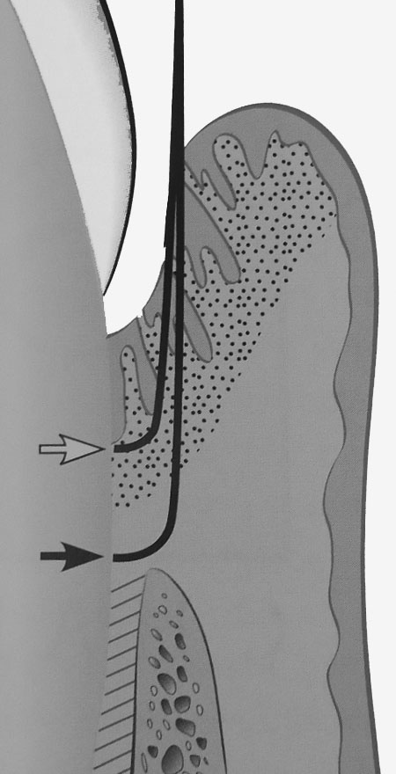
Küretaj; periodontal cebin iltihaplı yumuşak doku duvarını elimine etmek için yapılan kazıma işlemine denir. Scaling kök yüzeyindeki birikintilerin elimine edilmesini, planing ise enfekte kök yüzeyinin temizlenmesini ifade eder. Scaling ve root planing (SRP) sırasında kaçınılmaz olarak bir miktar gingival küretaj da yapılır.
Gingival küretaj ve subgingival küretaj terimleri genellikle birbirlerinin yerine kullanılır. Gerçekte aralarında küçük bir fark vardır: Gingival küretajda cebin iltihaplı yumuşak doku kısmı, subgingival küretajda ise birleşim epitelinin apikalinden kemik kretine kadar uzanan tüm bağ dokusu ataçmanı ortadan kaldırılır. Küretajla periodontal cebin lateral duvarında oluşan iltihaplı granülasyon dokusu kazınır. Bu sırada diştaşı ve bakteriyel eklentiler de uzaklaştırılır. Debris ve inflame granülasyon dokusunun uzaklaştırılması ile iyileşme hızlanır. Gingival küretajın amacı; dişetinin büzülmesi ve/veya yeni bağ dokusu ataçmanı oluşumuyla cep derinliğinin azaltılmasıdır.
AMAÇ
- Küretaj ile periodontal cebin iltihaplı granülasyon dokusu elimine edilir. Aynı zamanda kronik iltihaplı sahaları, dişetine gömülmüş diştaşları ve bakteri kolonileri de uzaklaştırılır. Diştaşı ve bakteri kolonileri iyileşmeyi olumsuz yönde etkiler.
Beyaz ok; gingival küretaj
Siyah ok; Subgingival küretaj
- Epitelin altında iltihabi granülasyon dokusu oluşmuştur. Epitel alttaki bu dokuya doğru prolifere olarak ataçman yüzeyini arttırır (uzun epitelyal ataçman). Bu tür epitel periodontal fibrillerin (yeni bağ dokusu liflerinin) ataçmanını engeller. Aslında rejeneratif yöntemlerin haricinde tüm periodontal cerrahilerden sonra iyileşme uzun epitelyal ataçmanla gerçekleşir.
Aslında, günümüzde klinik pratikte SRP işlemi sırasında iltihaplı granülasyon dokusu ister istemez uzaklaştırılmaktadır. Buna inadvertent (sehven) küretaj denir. Artık klasik olarak kitaplarda tanımlandığı gibi, patolojik cepte yumuşak dokuya yönelik bir taraftan parmak bastırılarak yapılan küretaja çok ender olarak gereksinim duyulmaktadır. Subgingival küretaj olarak isimlendirilen işlem gerçekte derin detartraj (DD) (deep scalling) uygulamasıdır ki bazen lokal anesteziye bile gerek kalmaz. Pratikte bu işlemleri şu şekilde formüle edebiliriz: Gingival Küretaj = SRP, Subgingival Küretaj = DD. Yine de bazen şiddetli iltihaplı, ödemli ve frajil dişetinin bulunduğu olgularda bu bölümde anlatılan klasik SGK işlemleri yapılmalıdır.

- Kök yüzeyi tümüyle temizlendiğinde bakteriler ve cepteki patolojik değişiklikler ortadan kalkabilir. Bu durumda küretaja gerek kalmaz. Mevcut granülasyon dokusu giderek çözülür, konağın savunma mekanizmaları bakterileri yıkıma uğratır.
- Gr(-) bakterilerin endotoksinleri semente penentre olur. Artık ortamda bakteri olmasa bile bu endotoksinler savunma hücrelerini harekete geçirerek konak dokularında harabiyete neden olabilirler. Bu nedenle sementin kazınarak detoksifiye edilmesi çok önemlidir.
- Hem cep epiteli hem de birleşim epiteli kürete edilir. Ancak epitelin tümüyle elimine edildiğinden emin olamayız
Küretaj ve Estetik. Eskiden cep eliminasyonu primer amaçtı, çekilme olabilir, yeter ki dişeti sağlığına kavuşsun diye düşünülürdü. Ancak, son yıllarda hastaların ne istediklerine kulak verilmeye başlanınca estetik de önem ön plana çıkmaktadır. Özellikle anterior bölgede ve interdental papillerin korunmasını gerektiği durumlarda rejeneratif işlem uygulanamıyorsa ve estetik korunmak isteniyorsa, burada lezyona ulaşmak kolay olduğundan sadece subgingival kök düzeltmesi yapılabilir. Bu durumda inadvertent küretaj yeterli olacaktır, subgingival küretaj yapılmasa da olur. Cebin yumuşak doku duvarında ödemin azalmasına bağlı çok az bir büzülme oluşur ve granülasyon dokuları olgunlaşarak bağ dokusu haline dönüşür. Cep derinliğinde bir değişme olmaz ama iltihap azalır veya bütünüyle yok olur. Sonuçta, interdental papil ve estetik korunmuş olur. Burada estetik ile cebin tümüyle eliminasyonu arasında bir tercih söz konusudur.
ENDİKASYONLARI
Detartraj ve polisajdan sonra yapılır ve şu durumlarda endikedir:
- Orta derecede (derinliği 5 mm'yi geçmeyen), ulaşılabilir, ödematöz (fibröz olmayan) kemik üstü ceplerin tedavisinde. Ancak, ulaşılabilirliğin çok kısıtlı kalması ve teknik güçlükler nedeniyle çok sık tercih edilmez.
- Cep eliminasyonu işlemlerinden önce dokulardaki iltihabı azaltıp dişetini ileri cerrahiye hazırlamak, doku manipülasyonunu kolaylaştırmak.
- İleri cerrahi tekniklerin uygulanamayacağı hastalarda (Örn. Yaş, sistemik veya psikolojik problemi vb. olan hastalar). Şiddetli periodontitis olgularında cerrahi teknikler prognozu daha da kötüleştirecekse, dişin ağızda kalma süresinin uzatılması amacıyla SGK önerilir. Ancak, Bu uygulamanın cep eliminasyonu ile ilgili sınırları (derin patolojik cep tam olarak elimine edilemez) hastaya açıklanmalı ve kısıtlamalarıyla beraber kabullenerek uygulanmalı.
- İdame fazının kontrol seanslarında, iltihabın yeniden oluştuğu izlenen bölgelerde. Daha önce cerrahi uygulanmış, cep derinliği azaltılmış ama sonradan tekrar derinleştiği tespit edilen durumlarda.
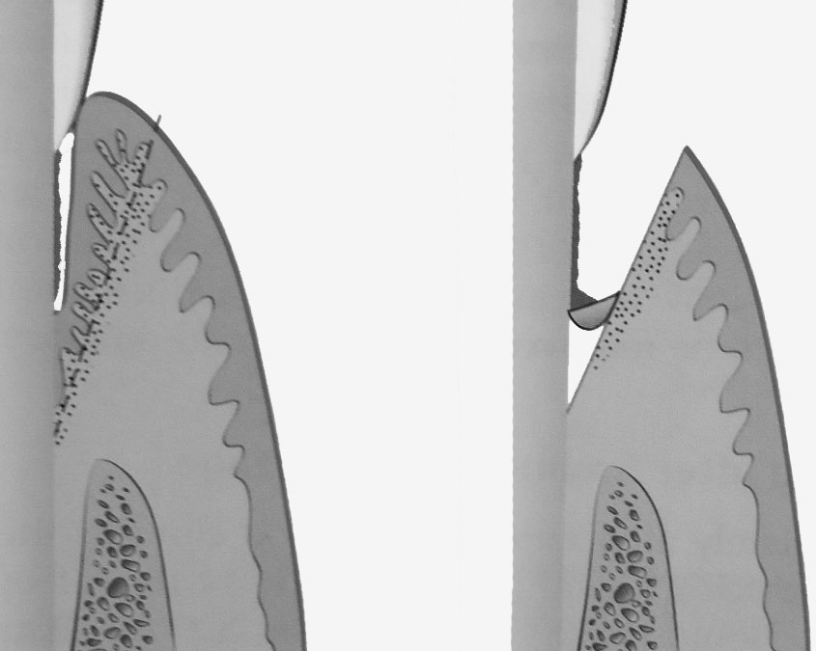
Uygulama. Küretaj iltihabın etiyolojik faktörünü (bakteriyel plak birikimi) ortadan kaldırmadığından daima önce SRP yapılmalıdır. Küretaj işlemi için lokal anestezi yapılması gereklidir. Üniversal küretler de kullanılabilir ama daha çok dokuya gelen kenarı keskin Gracey küretleri bu işlem için tercih edilir. Bunlar kullanıldıkları bölgelere göre tasarlanmış enstrüman takımıdır. Örneğin; 13-14 numaralı Gracey küretler, 11-12 numaralı Gracey küretler posterior dişlerin meziyal yüzeyinde kullanılır. Küret cep içerisine sokulup, yumuşak doku duvarına adapte edilir. Bu sırada cebe dış yüzeyinden parmakla bastırılır. Alet birleşim epitelinin altına kadar itilip kemiğin hemen üzerinden kürete edilmeye başlanır. Subgingival küretajda cebin tabanı ile alveol kreti arasındaki dokular elimine edilir. Küret kepçe ile temizlermiş gibi hareket ettirilir. Bazen papil diş yüzeyinden ayrılır o zaman dikiş atılıp pat uygulamak gerekebilir.
DİĞER TEKNİKLER
Eksizyonel Yeni Ataçman İşlemi (ENAP=Exicisional New Attachment Procedure). Küretaja benzer, cebin yumuşak duvarının eliminasyonu sırasında bisturi kullanılır. Anesteziden sonra, serbest dişeti kenarının apikalinden cebin tabanının aşağısına denk gelecek şekilde internal bevel insizyon yapılır. İnsizyon interproksimallerde mümkün olduğunca çok doku bırakacak şekilde devam ettirilir. Önemli olan dişin her tarafındaki yumuşak doku duvarını kesmektir.
ENAP
- Kesilen doku küret vasıtasıyla kaldırılır ve açıktaki sement kazınır. Alttaki kök yüzeyine yapışık bağ dokusu lifleri korunur.
- Normalde flap kaldırılarak kemik açığa çıkarılmaz ama yara kenarları kendiliğinden karşı karşıya gelmiyorsa flap kaldırılır kemiğe şekil verilir, dokular karşı karşıya getirilip dikilir ve pat konur.
Ultrasonik Küretaj. Ultrasonik aletlerle de gingival küretaj yapılabileceği ifade edilmiştir. Scaler veya rod biçimindeki ultrasonik aletlerle yapılabilir. Ancak iltihap eliminasyonu açısından daha az etkilidir, daha az bağ dokusu kaldırılır. Yani el aletleri ile çalışılırken gerçekleşen inadvertent küretaj olmaksızın kök düzeltmesi yapılır. Hasta başı zamanını kısaltan ultrasonik aletlerden sonra işlemin küretlerle bitirilmesi bu sakıncayı ortadan kaldırır.
Kostik Ajanlar. Kostik ajanlar kullanılarak cep duvarının kimyasal küretajı eski bir tekniktir. Ancak, bu ilaçlarla oluşturulan doku yıkımını kontrol etmek mümkün olmayabilir. Normalde enzimler ve fagositik hücrelerle ortadan kaldırılması gereken dokuların miktarı azalacağına artabilir.
Scaling ve Küretajdan Sonra İyileşme
İşlemden hemen sonra epiteli kaldırılmış cep sahasında kanama görülür ve pıhtı oluşur. Yara yüzeyinde yoğun polimorfonükleer lökosit birikimi olur. Bunu granülasyon dokusunun proliferasyonu takip eder. Granülasyon dokusunda çok miktarda kılcal damarlar vardır, doku olgunlaşırken bunların sayısı azalır. Yapılan hayvan deneylerine göre sulkusun epitelizasyonu 2-7 günde, birleşim epitelinin restorasyonu 5 günde tamamlanır. Scaling ve küretajdan sonra iyileşme yeni bağ dokusu ataçmanı olmaksızın uzun birleşim epiteli şeklinde olur. Bazen bu uzun birleşim epiteli boyunca pencere şeklinde bağ dokusu ataçmanı olduğu ifade edilmiştir.
Scaling ve Küretajdan Sonra Klinik Görünüm
İşlemden hemen sonra dişeti kanamalı ve parlak kırmızı renktedir. Bir hafta sonra, dişetinde büzüşme olduğu fark edilir. Normalden daha kırmızı fakat ilk günlerdekinden daha az kırmızıdır. İki hafta sonra, hastanın ağız bakımı da iyi ise, rengi, kıvamı, yapısı, dişle adaptasyonu normal hale gelir.
Kapalı SGK ile Flap Operasyonu Karşılaştırması
SGK → ENAP → Flap operasyonu.
Periodontal problemlerin radikal rezektif cerrahi tekniklerle tedavisinde sonucu kestirmek mümkündür. Cerrahi olmayan tedavi yani, subgingival küretajla ilgili bazı çekinceler vardır. Özellikle derin periodontal ceplerde ortamı görmeksizin el yordamıyla çalışmanın olumsuz sonuçlar doğurabileceğini ileri sürenler vardır. Subgingival bölge morfolojisi özellikle ara yüzeylerde oldukça karmaşık bir yapıya sahiptir ve bireysel farklılıklar bu bölgedeki manipülasyonu güçleştirmektedir. Klinik olarak basit ve kolay bir yöntem olan insizyonel küretaj 5-6 mm'lik cep derinliğine sahip bireylerde tercih edilebilir. İnsizyonel küretajda kemiğin açığa çıkartılmamış olması nedeniyle yara iyileşmesinin daha kolay olacağı düşünülür. Derin olmayan tek köklü dişlerde “root planing” le başarı sağlanabilir. Derin ceplere gelince; özellikle de çok köklü dişlerde direk görsel yöntemle (flap kaldırılarak) kök düzeltmesi daha olumlu sonuç verir. Bazı araştırmacılara göre cep derinliği ne kadar fazla ise cerrahi olmayan tedavi o kadar başarısız olur. Diğer bazı araştırmacılara göre derin ve ilerlemiş lezyonlar bile cerrahi olmayan yöntemler ile başarılı bir şekilde tedavi edilebilir.
Her zaman en az invaziv yöntemler arzulansa da, çoğu zaman olguların karmaşıklığı buna olanak sağlamaz. Normal periodonsiyuma sahip bir bireyde flap kaldırıldıktan sonra hiçbir şey yapılmadan yerine dikilse bile ilk doku yanıtı olan rezorpsiyon nedeniyle alveoler kemiğin morfolojisine bağlı olarak 1 mm ye kadar kemik kaybı ortaya çıkabilir. Öte yandan görememe nedeniyle eksik bırakılan işlem hastalığın tekrarına neden olabilir. Sonuç olarak her hasta başlı başına bir olgudur. Hekim bilimsel kanıtlara ve deneyimine göre tedavisini hangi yöntemle yapacağına karar verir

